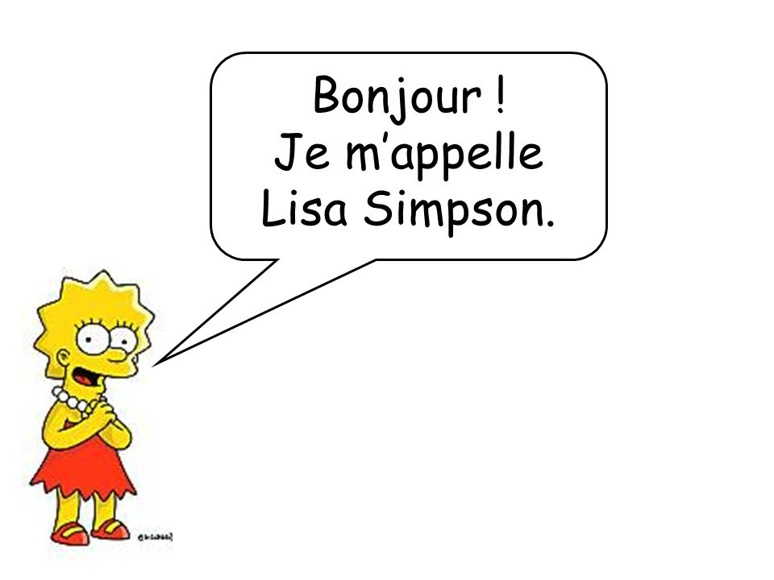
Bonjour! - Päivää!
Au revoir! - Näkemiin!
Oui - Kyllä
Non - Ei
Merci - Kiitos

Qui es-tu? - Kuka sinä olet?
Je m’appelle… - Minun nimeni on…
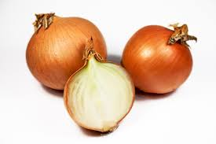
oignons

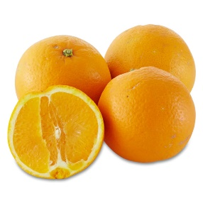
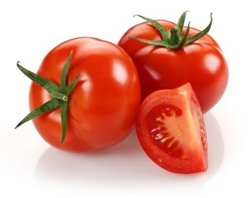
tomates oranges

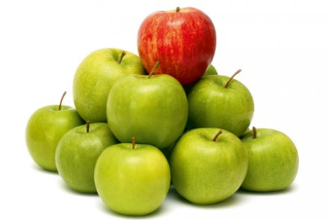
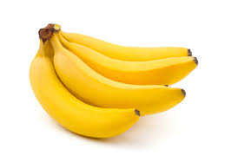
pommes bananes

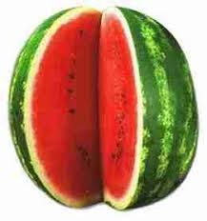
une pasteque
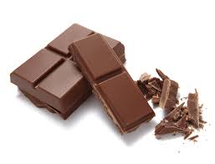
chocolat

Bonjour, bonjour (laulu)
https://www.youtube.com/watch?v=atNkI6QFZ50

French Greetings song for children
https://www.youtube.com/watch?v=NXkJ88ygPY0

Pipsa Possu ostoksilla (ranskaksi)
https://www.youtube.com/watch?v=CG15XIGNbOA

